**INSTITUCIÓN EDUCATIVA REINO DE BÉLGICA**

**RESOLUCIÓN Nº 10032 DE OCTUBRE 11 de 2013**

**NIT 900709106-1**

***Transformamos sociedad, educando en integridad***

**ASIGNATURA: Ciencias Naturales**

**GRADO: 2 PERIODO: 1**

**ESTUDIANTE: ­­­­­­­­­­­­­­­­­____________________________________________**

**DESEMPEÑOS:**

Reconocer los cambios en el desarrollo de los seres vivos, sus interacciones y las características fundamentales de la materia.

Identificar fenómenos físicos que afectan a los seres vivos y comparar técnicas desarrolladas por el hombre que transforman el entorno.

Identifica las características de cada uno de los sistemas del cuerpo humano.

**ACTIVIDADES PRÁCTICAS PARA DESARROLLAR INCLUYENDO BIBLIOGRAFIA DONDE SE PUEDA ENCONTRAR INFORMACIÓN: (ACTIVDADES FLEXIBLES Y AJUSTES RAZONABLES)**

El estudiante realizará talleres de retroalimentación y recuperación para reforzar las áreas en las que no se lograron los objetivos.

El estudiante realizará y presentará las siguientes actividades de manera extra-clase.

**BIBLIOGRAFIA:** [www.colombiaprende.edu.co/contenidos](http://www.colombiaprende.edu.co/contenidos)

**METODOLOGIA DE LA EVALUACIÓN: (EVALUACION FLEXIBILIZADA CON AJUSTES RAZONABLES)**

Durante las clases de lenguaje se realizan actividades diferenciadas a los estudiantes que presentan dificultades en lectura y escritura.

Se realizan diferentes actividades teniendo en cuenta los estilos y ritmos de aprendizaje. Integrar la lectura y la escritura a todas las áreas impartidas.

**RECURSOS:** Computadores, televisor, textos guía, fotocopia, cuaderno, hojas de block, lápiz.

**OBSERVACIONES: ____________________________________________________________________________**

**____________________________________________________________________________**

**Fecha de entrega del trabajo: _______________**

**Fecha de sustentación y/o evaluación: ___________________**

**Nombre del educador(a):**

* **Liliana Moreno**
* **Angela Torres**
* **Lina Palacio**

**_______________________ _________________________ ________________________**

**Firma del educador(a): Firma del estudiante: Firma del padre de familia:**

1. 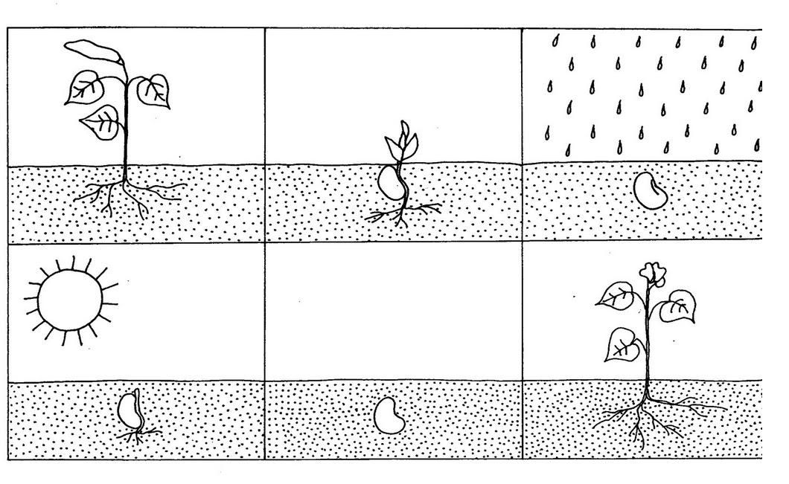**Colorea y enumera los dibujos del 1 al 6 según el desarrollo de una planta.**

**2. Dibuja en cada cuadro un objeto natural inerte y en el otro un ser vivo**

|  |  |
| --- | --- |
| **Objeto natural inerte** | **Ser vivo** |
|  |  |
|  |  |

**3. Colorea los seres vivos que encuentres en la imagen.**

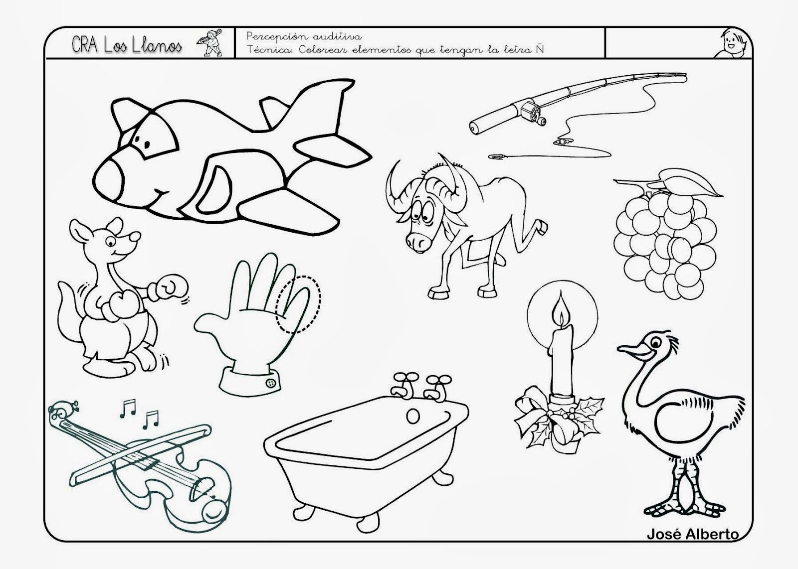

**4. Colorea los alimentos saludables en la imagen.**

**5. Une con una línea el animal con el alimento que nos proporciona**

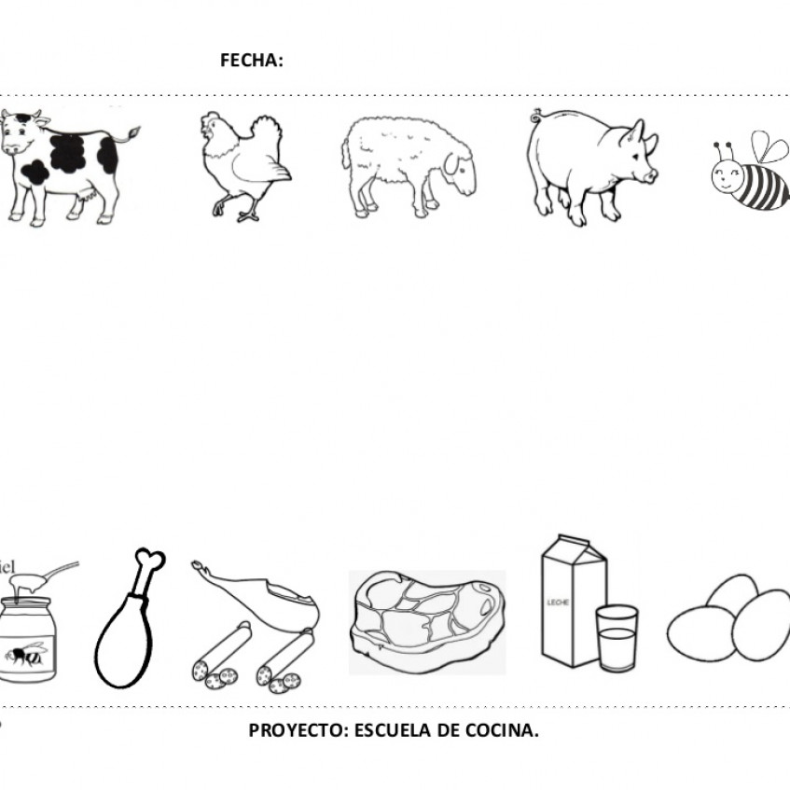



**Observa la imagen y responde las siguientes preguntas.**

**6. la reproducción es muy importante para los seres vivos, por qué.**

a. Sin ella los seres vivos viven más bueno.

b. Los seres vivos amplían su especie y habría mejor equilibrio natural.

c. Porque todos debemos tener hijos quieran o no.

d. Sin la reproducción se acaba el planeta tierra.

**7. La nutrición es de vital importancia para los seres vivos, por qué.**

a. Si nos alimentamos, tendremos energía y nuestro cuerpo puede funcionar muy bien.

b. Nos sirve para engordar y estar bonitos.

c. Es importante porque si comemos todos pueden comer.

d. Debemos estar nutridos porque es un deporte para todos.

**8. La relación es importante para los seres vivos, porqué.**

a. Así podemos jugar con todos nuestros amigos y amigas.

b. Tendremos información de nuestro entorno y nos podemos adaptar mejor.

c. Compraremos juguetes para nuestros tiempos libres.

d. Todos podemos relacionarnos con todos sin importar quién sea el otro.

**Sistema digestivo**: El aparato digestivo está formado por órganos que son importantes para digerir los alimentos y los líquidos. Estos incluyen la boca, la faringe (garganta), el esófago, el estómago, el intestino delgado, el intestino grueso, el recto y el ano.

**9. Colorea y completa la siguiente imagen con los nombres según corresponda.**



**10. Escribo en mínimo 10 renglones lo aprendido durante el primer periodo en el área de Ciencias Naturales.**

**________________________________________________________________________________________________________________________________________________________________________________________________________________________________________________________________________________________________________________________________________________________________________________________________________________________________________________________________________________________________________________________________________________________________________________________________________________________________________________________________________________________________________________________________________________________________________________________**